Итоговая работа в формате ОГЭ
1. Найдите значение выражения 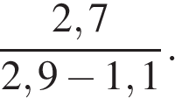

2. Числа и отмечены точками на координатной прямой. Расположите в порядке возрастания числа 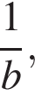 и 1.

В ответе укажите номер правильного варианта.

1) 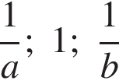 2) 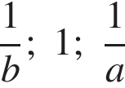 3) 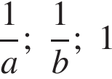 4) 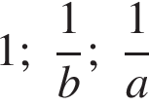

3. Найдите значение выражения 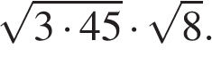

1) 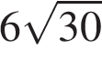 2) 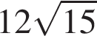 3) 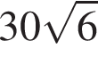 4) 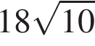

4. Решите уравнение 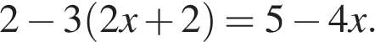

5. Установите соответствие между графиками функций и формулами, которые их задают.

Формулы

1) 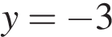 | 2) 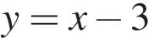 | 3) 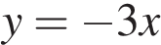 | 4) 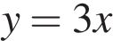

Графики

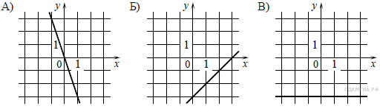
Запишите в ответ цифры, расположив их в порядке, соответствующем буквам:
А | Б | В
6. Последовательность задана формулой 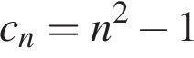. Какое из указанных чисел является членом этой последовательности?

1) 1 | 2) 2 | 3) 3 | 4) 4
7. Найдите 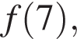 если 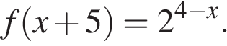

8. Решите неравенство 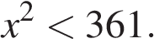
В ответе укажите номер правильного варианта.

1) 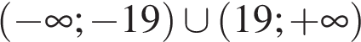 2) 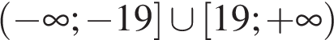 3) 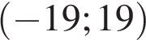 4) 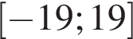
9. Углы, отмеченные на рисунке одной дугой, равны. Найдите угол α. Ответ дайте в градусах. 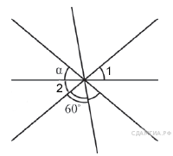
10. На окружности по разные стороны от диаметра AB взяты точки M и N. Известно, что ∠NBA = 38°. Найдите угол NMB. Ответ дайте в градусах.
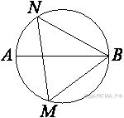
11. Найдите площадь параллелограмма, изображённого на рисунке. 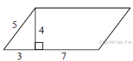
12. На рисунке изображен ромб . Используя рисунок, найдите .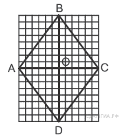
13. Какое из следующих утверждений верно?
1) Сумма углов выпуклого четырёхугольника равна 360 градусам.
2) Средняя линия трапеции равна сумме её оснований.
3) Любой параллелограмм можно вписать в окружность.

14. Куриные яйца в зависимости от их массы подразделяют на пять категорий: высшая, отборная, первая, вторая и третья. Используя данные, представленные в таблице, определите, к какой категории относится яйцо, массой 82,2 г.
Категория | Масса одного яйца,  не менее, г  В ответе укажите номер правильного варианта.  1) Высшая  2) Отборная  3) Вторая  4) Третья
Высшая | 75,0
Отборная | 65,0
Первая | 55,0
Вторая | 45,0
Третья | 35,0

15. На диаграмме показано количество SMS, присланных слушателями за каждый час четырёхчасового эфира программы по заявкам на радио. Определите, на сколько больше сообщений было прислано за первые два часа программы по сравнению с последними двумя часами этой программы.
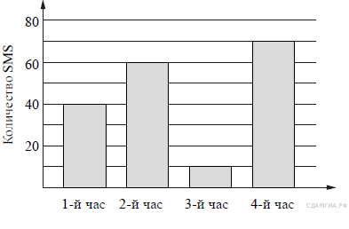

16. Магазин делает пенсионерам скидку на определённое количество процентов от стоимости покупки. Десяток яиц стоит в магазине 35 рублей, а пенсионер заплатил за них 33 рубля 25 копеек. Сколько процентов составляет скидка для пенсионера?

17. Дизайнер Павел получил заказ на декорирование чемодана цветной бумагой. По рисунку определите, сколько бумаги (в см²) необходимо закупить Павлу, чтобы оклеить всю внешнюю поверхность чемодана, если каждую грань он будет обклеивать отдельно (без загибов). 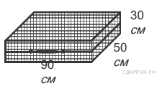
18. На диаграмме показаны религиозные составы населения Германии, США, Австрии и Великобритании. Определите по диаграмме, в какой стране доля католиков превышает 50%.

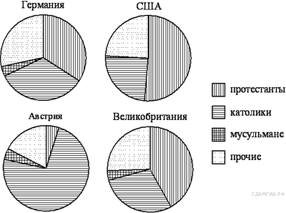
1) Германия
2) США
3) Австрия
4) Великобритания

19. На экзамене по геометрии школьнику достаётся одна задача из сборника. Вероятность того, что эта задача по теме «Углы», равна 0,1. Вероятность того, что это окажется задача по теме «Параллелограмм», равна 0,6. В сборнике нет задач, которые одновременно относятся к этим двум темам. Найдите вероятность того, что на экзамене школьнику достанется задача по одной из этих двух тем.
20. Площадь треугольника 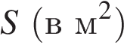 можно вычислить по формуле 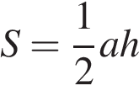, где — сторона треугольника, — высота, проведенная к этой стороне (в метрах). Пользуясь этой формулой, найдите сторону , если площадь треугольника равна 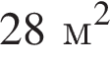, а высота равна 14 м.

21. Сократите дробь
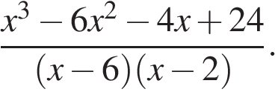

22. Имеется два сплава с разным содержанием меди: в первом содержится 70%, а во втором — 40% меди. В каком отношении надо взять первый и второй сплавы, чтобы получить из них новый сплав, содержащий 50% меди?
23. Постройте график функции 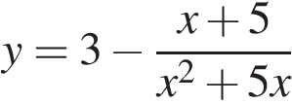 и определите, при каких значениях m прямая y = m не имеет с графиком ни одной общей точки.

24. Основания трапеции равны 9 и 15. Найдите отрезок, соединяющий середины диагоналей трапеции.

25. В параллелограмме KLMN точка Е — середина стороны LM. Известно, что EK = EN. Докажите, что данный параллелограмм — прямоугольник.

26. Окружности радиусов 60 и 90 касаются внешним образом. Точки A и Bлежат на первой окружности, точки C и D — на второй. При этом AC и BD — общие касательные окружностей. Найдите расстояние между прямыми AB и CD.

